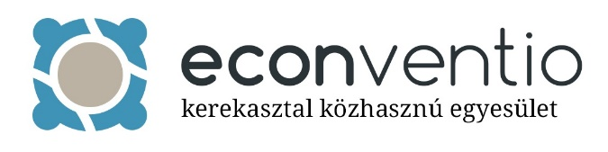

Econventio – Pénzügyekről józanul!

Vannak, akik nemcsak az üzleti életben tartják fontosnak a szerteágazó pénzügyi ismeretek fontosságát, hanem tapasztalatukkal és tudásukkal segíteni is próbálnak. Ez a tenni akarás ösztönözte azt a 15 pénzügyi szakembert, amikor 2010 nyarán megalapították a Econventio Kerekasztal Közhasznú Egyesületet.

A Szegedi Tudományegyetemmel közösen már az alapítás évében megkezdtük az Econventio Index nevű, a pénzügyi intelligencia mérésére alkalmas tudományos modell kidolgozását, amely a pénzügyi ismeretet, a számolási készséget, és a pénzügyi attitűdöt képes egy rendszereben mérni.
2011 óta e munkában állandó együttműködő partnereink is részt vesznek:
- az Állami Számvevőszék,
- a Szegedi Tudományegyetem Gazdaságtudományi Kara,
- a Nemzeti Adó- és Vámhivatal.

A pénzügyi intelligencia modellünkre építve létrehoztuk az „Econventio Teszt” elnevezésű pénzügyi ismeret felmérőt és vetélkedőt.
Az Econventio Egyesület tagjai 2011-ben megszervezték a jelenleg 300 középiskolát számláló Econventio Iskolahálózatot, amely iskolákban az Econventio Teszt kitöltéséhez évente sokezer diák csatlakozik.
2014-ben a Nemzeti Művelődési Intézet is csatlakozott az Econventio Kerekasztalhoz: azóta aktív kutató és fejlesztő munka folyik a felnőttek körében is.
Programjainkon és képzéseinken idáig 110.000 középiskolás, 15.500 felnőtt, valamint 5.200 egyetemista vett részt, így sikerült megvalósítanunk a „pénzügyi tömegsport” elvét: célunk, hogy minél több diák, fiatal és felnőtt kapjon évente egy használható és értékelhető visszajelzést aktuális pénzügyi „fittségéről”, és egyre inkább legyen divat a pénzügyi ismeretekben való jártasság fejlesztése.

Az Econventio Teszt – a résztvevők számát tekintve - ma az EU-ban az egyik legnagyobb pénzügyi ismereteket mérő kutatási programja, és ez komoly szakmai megbecsülést hozott az Econventio kutatócsoportjának is, amely idáig a felméréseinkben szereplő kérdésekre adott 5.152.870 választ dolgozott fel, és 12 kutatási jelentést készített.

Az idén tesszük közzé azt a 10 évet átölelő kutatási jelentésünket, amely az összes eddigi kutatásunk eredményeit foglalja össze.

Mindezeken túl talán az Econventio Pénzügyi Táborra vagyunk a legbüszkébbek. Egyesületünk minden évben megrendezi az ingyenes balatoni pénzügyi táborát, ahol alkalmanként 30 középiskolás diák részére tartunk pénzügyi tréningeket, játékokat. Nem véletlenül nőtt a szívünkhöz ez a már 9 alkalommal megrendezett tábor, hiszen a tagság és partnereink tudásukkal, szabadidejükkel és anyagi támogatásukkal valósítják meg, hogy 6 napon át nemcsak tudást, de életre szóló élményt is kapjanak tanítványaink.

